Муниципальное казенное образовательное учреждение
«Средняя общеобразовательная школа №1» города Николаевска
Николаевского муниципального района Волгоградской области

Конкурс
учебно-исследовательских работ
и творческих проектов учащихся
«Царицин – Сталинград - Волгоград»

Исследовательская работа на тему:
Развитие сельского хозяйства Николаевского района Волгоградской области
Работу выполнила:
Чередниченко Анастасия,
ученица 10 класса
МКОУ «СОШ №1» г. Николаевска.

Руководитель:
Ольшанская Т.А.,
учитель географии МКОУ
«СОШ №1» г.Николаевска.

г. Николаевск
2014г.

Содержание

- Введение………………………………………………………………..3
- Растениеводство и его экономико-географические особенности….. 4
- Животноводство Николаевского района…………………………… 10
- Прогноз развития………………………………………………………17
- Заключение..............................................................................................18
- Литература………………………………………………………………19

Введение

Актуальность исследования состоит в том, что любовь к родине невозможна без любви к своему краю. А много ли знаем о своем родном крае? Чем он живет, какие проблемы его волнуют? В современных учебниках географии практически отсутствует материал краеведческого характера, т.е. о Волгоградской области есть информация, а о г. Николаевске и Николаевском районе она практически отсутствует. Поэтому мы решили составить экономическую характеристику г. Николаевска Николаевского района. Объект исследования –сельское хозяйство г. Николаевска и Николаевского район.
Целью настоящей работы является: анализ развития сельского хозяйства Николаевского района Волгоградской области.
Для достижения поставленной цели решались следующие задачи:
-изучить статистический материал по сельскому хозяйству;
-определить основные черты и тенденции развития хозяйства района.
Методы исследования:
- Аналитические: работа со специальной литературой, Интернетом, взаимодействие с различными комитетами и ведомствами.
- Картографический.
- Статистический.
- Исторический.
- Личные наблюдения (визуальные)
Практическая значимость исследования состоит в том, что его результатами можно воспользоваться на уроках в школе и на внеклассных мероприятиях. Весь статистический материал получен из областного статистического управления и Администрации Николаевского района.

2. Растениеводство и его экономико-географические особенности

Основу экономики района составляет сельское хозяйство. В сельскохозяйственном производстве района в 2011 году функционировало 13 коллективных хозяйств различной организационно-правовой формы, 271 – крестьянско-фермерских хозяйств, 2 обслуживающих предприятия и 6 198 личных подсобных хозяйств.
За 2010г. Крупными и средними организациями сельского хозяйства Николаевского района отгружено товаров собственного производства, выполнено работ и услуг собственными силами на сумму 640,4 млн.рублей в фактически действовавших ценах (105,8 % к 2009 г.) [11].
Картофель возделывается во всех районах области, валовый сбор его вырос с
130 тыс.до 420 тыс.( 52место по РФ). Почти 33 % собирают в Николаевском районе[9 С.420].
Старейшей отраслью сельского хозяйства Волгоградской области является бахчеводство. Значительные массивы находятся и в районе - 11%. Валовый сбор – 1,9 тыс.т (6%) [9.С.420].
«Таблица 2.1.»
Производство основных видов продукции растениеводства в
хозяйствах всех категорий [4.С.21]

 | 2009г.  (тонн) | 2010г.  (тонн) | 2010 г.  В % к  2009 г.
Зерновые и зернобобовые культуры,  Включая кукурузу ( в весе после доработки)  в т.ч. | 53066 | 29882 | 56,3
пшеница | 36419 | 15392 | 42,3
ячмень | 3376 | 4534 | 134,3
Кукуруза на зерно | 8505 | 4949 | 58,2
просо | 81 | 2 | 2,2
зернобобовые | 236 | 190 | 80,4
Масличные культуры | 102 | 110 | 107,7
картофель | 12994 | 10461 | 80,5
овощи | 13116 | 11811 | 90,0
Бахчевые продовольственные культуры | 14345 | 13329 | 92,9

Средняя урожайность зерновых и зернобобовых культур, включая кукурузу, (в весе после доработки) в 2010 году составила 12,7 центнеров с гектара убранной площади ( в 2009 году-12,8 ц\га).Овощей собрано 230,1 центнера с гектара убранной площади (в 2009г.-226,9 ц\га),картофеля накопано 239,4 центнера с гектара убранной площади (в 2009г.-166,4 ц\га) [4.С.22]. В Николаевском муниципальном районе имеется 298 тыс. га сельскохозяйственных угодий, из них 200 тыс. га пашни. В 2011 году в обработке 80 тыс.га , из них 37 тыс.га паров . Под урожай 2012 года посеяно 20 тыс.га озимых культур, в том числе озимая пшеница -14 тыс. га, озимая рожь- 6 тыс.га. В 2011г. уборочная площадь зерновых культур составила 27650 га, валовой сбор зерна -42906 тонн при средней урожайности 15,6 ц/га, в том числе кукурузы на зерно -7178 тонн при средней урожайности 39,7 ц/га. Уборочная площадь технических культур составила – 5617 га, валовой сбор – 5241 тонн в первоначальном весе, средняя урожайность – 9,3 ц/га, в том числе: горчица – уборочная площадь 3134 га, валовой сбор – 1519 тонн, средняя урожайность 4,8 ц/га; подсолнечник - уборочная площадь 250 га, валовой сбор – 690 тонн, средняя урожайность 27,6 ц/га. Уборочная площадь картофеля составила 62 га, валовой сбор 1517 тонн, средняя урожайность 165,3 ц/га. Овощей было получено 5971 тонна, при средней урожайности 361,2 ц/га. Валовой сбор бахчевых культур составил 7159 тонн с уборочной площади 5906 га [10.С.5]. Фактически из 13 коллективных хозяйств только два: ООО «Лидер» и ЗАО «Агрофирма «Восток» - стабильно развивающиеся, работающие с постоянной прибылью на конец года, не имеющие задолженности перед бюджетами всех уровней и задолженности по зарплате. Но трудности финансового кризиса сказываются и на этих предприятиях. Средств на развитие и внедрение нового, прогрессивного недостаточно. Несмотря на все сложности, прибыль сельскохозяйственных предприятий в 2011 году составила 156,3 млн.рублей, что в 1,9 раза больше уровня 2010 года, рентабельность сельскохозяйственного производства в 2011 году составила + 25,6% (в 2010 + 2,9%). С прибылью сработали в 2011 году 11 из 13 сельхозпредприятий.
В 2011 году хозяйствами всех категорий получено 1 505,2 млн.руб. валовой продукции сельского хозяйства в действующих ценах (в 2010г – 1 218,3 млн.рублей), в т.ч. доля коллективных хозяйств составила 59% или 892,1 млн.рублей (в 2010 – 53,3% или 649 млн.рублей), доля малых предприятий (ЛПХ и КФХ) составила 41% или 616,1 млн.рублей (в 2010 – 46,7% или 569 млн.рублей). Рост в сравнении с 2010 годом составил 23,8% [10.С.6].
Основной составляющей экономики агропромышленного комплекса Николаевского муниципального района является производство продукции растениеводства, в структуре которой основное место занимает зерно. Валовой сбор зерновых культур в 2011 году составил 42 906 тонн, что на 17 244 тонны больше, чем в 2010 году (25 662 тонны). Кроме того в 2011 году было произведено: картофеля – 1 517 т, овощей – 5 971 т, бахчей продовольственных – 7 159 т.
«Таблица 2.2.»
Валовый сбор зерновых культур ( в первоначально-оприходованном
весе, в сельскохозяйственных организациях; тыс.тонн)
составлено автором по [6.С.122]

годы | 1990 | 1995 | 2000 | 2005 | 2006 | 2007 | 2008
Волгоградская область | 5483,8 | 1226,1 | 1648,9 | 2866,0 | 2572,0 | 2249,3 | 3905,7
Николаевский район | 181,4 | 35,1 | 40,0 | 57,3 | 62,7 | 50,8 | 75,0
Доля в % | 3,3 | 2,8 | 2,4 | 1,99 | 2,4 | 2,2 | 1,92

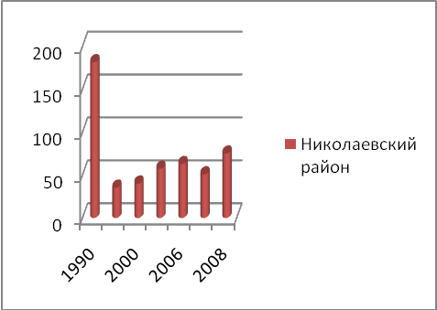

«Рис 2.1.» Динамика валового сбора зерновых культур
(составлено автором)

«Таблица 2.3.»

Производства зерна (на душу населения; в весе после доработки;
килограммов) составлено автором по [6.С.134]

годы | 1990 | 1995 | 2000 | 2005 | 2006 | 2007 | 2008 | Место, занимаемое в области (2008 г.)
Волгоградская  область | 2021 | 484 | 659 | 1354 | 1269 | 1061 | 1991
Николаевский  район | 4863 | 980 | 1137 | 2118 | 2211 | 1698 | 2608 | 25

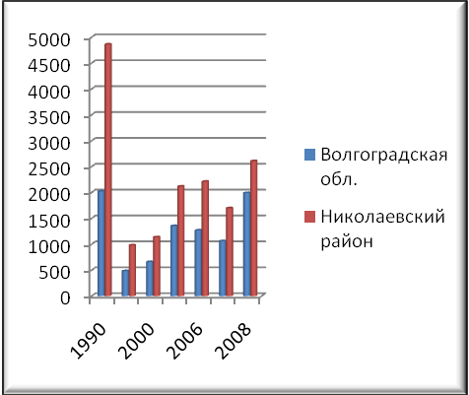

«Рис2.2.» Динамика производства зерна
(составлено автором)

По данным показателям 2008 года, району в целом не удалось выйти на уровень производства 1990 года.
Наивысший валовой сбор зерна получен в ООО «Лидер» – 20 197 т или 47 % от общего валового сбора зерновых культур по району при средней урожайности 27,1 ц/га.
В 2011 году в районе было подготовлено 37 100 га паров, а общая площадь в обработке составила 80 100 га (хотя в районе пашни насчитывается 200 тыс. га). Больше всего паров подготовили ООО «Лидер» - 14 тыс. га, ЗАО «Агрофирма «Восток» - 7 тыс. га, что составило 60% всех паров по району.
В очередной раз настоящим испытанием для сельхозтоваропроизводителей стало нашествие саранчи. В 2011 году пришлось вести активную борьбу с саранчой на площади более 34,5 тысяч га. На эти мероприятия было привлечено средств областного бюджета – 5 428 тыс.рублей, а часть затрат произведена за счет хозяйствующих субъектов ООО «Лидер» и ЗАО «Агрофирма «Восток».
В 2011 году под урожай 2012 года посеяно 20250 га озимых культур. В настоящее время состояние озимых удовлетворительное и вся надежда на благоприятные погодные условия зимы.
Для стабильного получения зерновых, а особенно кормовых культур в Заволжье, без орошаемого земледелия говорить о развитии животноводства и вообще сельскохозяйственного производства не приходится.
Гидромелиоративный комплекс Николаевского района, ранее включавший в себя 42 377 га регулярного орошения, создавался с целью развития животноводства с собственной кормовой базой. В 2011 году площадь орошаемых земель в районе составляла 6 тыс. г.[10.С.7].
Основными водопользователями в районе являются: ООО «Лидер» 3 тыс. 853 га, ЗАО «Агрофирма «Восток» 1 тыс. 528 га, ПСК «Маяк» 130 га. В настоящее время в районе проведена реконструкция орошения на площади 700 га в хозяйствах ЗАО «Агрофирма «Восток» и ООО «Лидер». Основной целью федеральной целевой программы по реконструкции орошения является восстановление и развитие мелиоративного фонда, создание благоприятного инвестиционного климата в АПК. Финансирование мероприятий будет осуществляться на условиях долевого участия федерального бюджета, бюджета области и хозяйствующих субъектов. В 2011 году по выполненным работам реконструкции орошаемых земель получена компенсация части затрат ЗАО «Агрофирма «Восток» и ООО «Лидер» в сумме 34,8 млн. рублей.
С использованием орошения хозяйствами ООО «Лидер», ЗАО «Агрофирма «Восток» было заготовлено больше всех кормов в районе: ООО «Лидер» - 1 907 тонн сена, 3 500 тонн силоса, 3 215 тонн сенажа, ЗАО «Агрофирма «Восток» - 1 135 тонн сена, 4 020 тонн силоса. ООО «Николаевское» с лимана «Медвежий» Совхозского с/п и лимана «Неспи» Новобытовского с/п заготовило 1 500 тонн сена. Всего в районе заготовлено коллективными хозяйствами 6 016 тонн сена, гражданами ЛПХ - 5 106 тонн сена

«Таблица 2.4.»

Производство овощей (на душу населения; килограммов)
составлено автором по [6.С.135]

годы | 1990 | 1995 | 2000 | 2005 | 2006 | 2007 | 2008 | Место, занимаемое  В области (2008 год)
Волгоградская область | 115 | 83 | 94 | 186 | 189 | 203 | 274
Николаевский район | 84 | 123 | 170 | 166 | 234 | 359 | 600 | 6

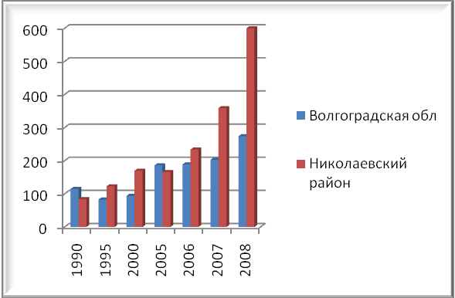

«Рис 2.3.» Динамика производства овощей
(составлено автором).

Старейшей отраслью сельского хозяйства области является бахчеводство.
Из 15,7 тыс.га, занятых под бахчевые культуры в конце 20 века, в Николаевском районе находится 11% [9.С. 420]. Валовый сбор в районе - 1, 9 тыс.т.( 6 %). Производство бахчевых культур при правильной агротехнике обеспечивает высокие урожаи и высокую рентабельность. По посевам и сбору бахчевых культур Волгоградская область занимает 2 место в России(2221 тыс.ц.) [2.C. 47]. К основным районам относится и Николаевский район. Овощеводство в районе занимает ведущее место. С 1990 года по 2008 год производство овощей увеличилось на 516 кг на душу населения, в 2 раза больше, чем средний показатель по области. Рост происходит за счет бахчеводства, а не овощных культур.

3. Животноводство Николаевского района

В хозяйствах всех категорий района поголовье крупного рогатого скота на 1 января 2011 года по предварительным данным, составляло 13,6 тыс.голов(97,0% к 2009г.) из них коров-6,7 тыс.голов (96,9 %). Свиней было 11,3 тыс.голов (78,8%),овец и коз-51,2тыс
«Таблица 3.1.»
Поголовье скота в сельскохозяйственных организациях[6.С.22]
годы | 2010г.голов  (на 1 января) | 2011г. голов  (на 1 января) | 1.01.2011г.  в %к  1.01.2010г. | Справочно:  1.01.2010г.  в % к  1.01..2009г.
Крупный рогатый скот | 1955 | 1665 | 85,2 | 99,2
В том числе коровы | 712 | 608 | 85,4 | 108,5
свиньи | 2400 | 1899 | 79,1 | 117,9
овцы | 17864 | 12538 | 70,2 | 96,8

В хозяйствах всех категорий района, по предварительным данным,за 2010 год получено 6524 тонны мяса(реализация скота и птицы на убой в живом весе) или 1о1,5% к 2009года. Надоено 21019 тонн молока (103,7%), собрано 150967 тыс.штук яиц (106,5 %).
В сельхозорганизациях в 2010году увеличилось производство мяса и молока по сравнению с 2009 года [4.С.22].

«Таблица 3.2.»
Производство основных видов продукции животноводства в
сельскохозяйственных организациях [4.С.22]

годы | 2009 | 2010 | 2010г.  в % к  2009 | Справочно:  2009г.  в % к  2008г.
Мясо (реализация скота и птицы на убой в весе живого скота),тонн | 1231 | 1309 | 106,3 | 97,7
Молока, тонн | 2753 | 2876 | 104,4 | 119,4

Несмотря на снижение поголовья коров в связи с банкротством СПК «Морозовка», КХ «Ханбахадова М.Т.», ЗАО «Прогресс», в целом в отрасли животноводства в 2011 году произошел рост численности поголовья КРС на 821 голову за счет увеличения поголовья КРС в крестьянско-фермерских хозяйствах. Снижение свинопоголовья на 3 928 голов или на 40% произошло во всех категориях хозяйств в связи с угрозой возникновения АЧС. Отмечено снижение овцепоголовья с 45 203 голов до 42 160 голов (- 3 043) или на 7% в связи с тем, что в ОАО «Политотдельский» и ОАО «Мелиоратор» произошла смена руководства, которое в «Политотдельском» полностью ликвидировало овец, а в «Мелиораторе» продали большое количество овцематок.
В 2011 году надой на 1 фуражную корову по району составил 5 316 кг (в 2010 – 4 840 кг). Конечно, продуктивность коров в районе увеличилась благодаря ЗАО «Агрофирма «Восток» и ООО «Лидер». Эти хозяйства занимаются племенной работой, создают хорошую кормовую базу, интенсивно используют поголовье, повышая продуктивность на основе рационального кормления и содержания.

«Таблица 3.3.»
Животноводство
(поголовье крупного рогатого скота, в хозяйствах всех категорий; на начало года;тысяч голов) (составлено автором по [10.С.156])

годы | 1991 | 1996 | 2001 | 2006 | 2007 | 2008 | 2009
Волгоградская область | 1521,8 | 920,4 | 514,1 | 350,6 | 348,4 | 339,9 | 316,6
Николаевский район | 41,7 | 28,6 | 17,1 | 13,2 | 13,3 | 14,0 | 13,7

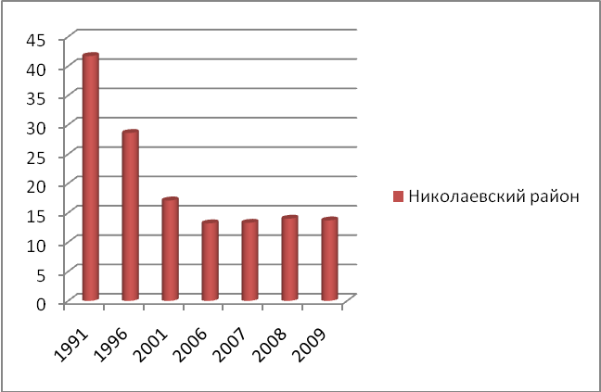

«Рис 3.1.» Динамика поголовья КРС
(составлено автором )

С 1991 года по 2009 год снижение поголовья крупного рогатого скота произошло в 3 раза.

«Таблица 3.4.»

Поголовье свиней
(в хозяйствах всех категорий; на начало года; тысяч голов) составлено
автором по [6.С.160]

годы | 1991 | 1996 | 2001 | 2006 | 2007 | 2008 | 2009 | 2010 | 2011
Николаевский район | 11,7 | 13,1 | 10,9 | 12,7 | 15,5 | 12,9 | 13,8 | 14,2 | 11,2

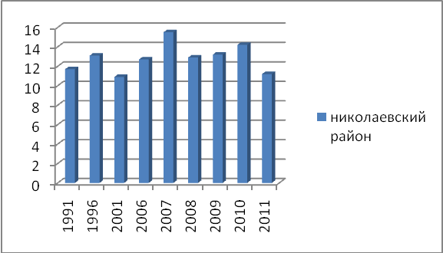

« Рис 3.2.» Динамика поголовья свиней
(составлено автором)

Поголовье свиней сократилось с 1991 года по 2011 год на 0, 5 %, в 2007 году наблюдался рост на 3, 8 %.

«Таблица 3.5»

Поголовье овец и коз (в хозяйствах всех категорий; на начало года; тысяч голов)
(составлено автором по [6.С.162])

Годы | 1991 | 1996 | 2001 | 2006 | 2007 | 2008 | 2009
Волгоградская область | 2874,8 | 1226,8 | 608,5 | 606,2 | 637,9 | 672,4 | 709,0
Николаевский район | 221,4 | 106,1 | 34,5 | 41,2 | 39,2 | 49,5 | 55,7

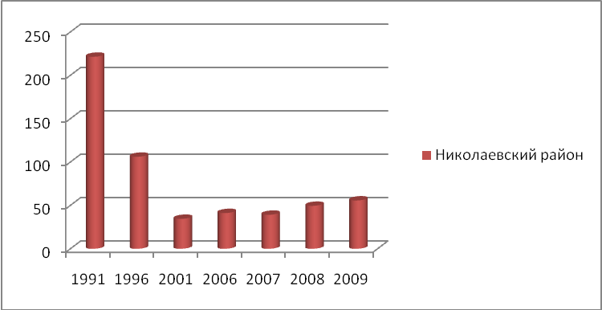

«Рис 3.3.» Динамика поголовья овец и коз
(составлена автором)

Поголовье овец сократилось в 4 раза с 1991 года по 2009 год.Следовательно, животноводство характеризуется территориальной рассредоточенностью.
В настоящее время основная масса скота находится на личных подворьях
населения.
«Таблица 2.10.»

Поголовье скота в хозяйствах всех категорий (голов) (птица на 1 января)
составлено автором по [4.С.76]

Годы | 2010г. | 2011г. | 1.01.2011г.в % к 1.01.2010г.
Волгоградская область | 9431525 | 9443153 | 100,1
Николаевский район | 683036 | 773381 | 113,2

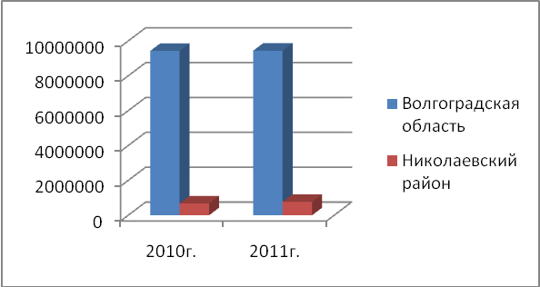

«Рис 3.4.» Динамика поголовья птиц
(составлено автором)

«Таблица 3.6.»

Реализовано скота и птицы на убой в хозяйствах всех категорий
(в живом весе, тонн) составлено автором по [4.С.77]

годы | 2009г. | 2010г. | 2010г. в % к 2009г.
Волгоградская область | 201166 | 209985 | 104,4
Николаевский район | 6427 | 6524 | 101,5
Доля района в % | 3,19 | 3,1

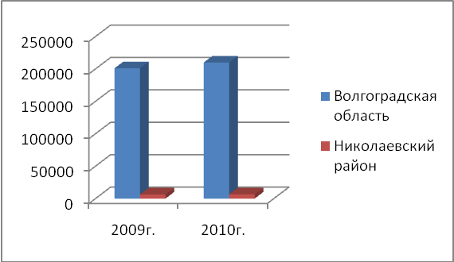

«Рис 3.5.» Динамика реализации скота и птицы на убой (составлено автором)

«Таблица 3.7.»

Надоено молока в хозяйствах всех категорий (тонн)
составлено автором по [4.С.72]

Годы | 2009г. | 2010г. | 2010г. в % к 2009г.
Волгоградская область | 482096 | 489568 | 101,5
Николаевский район | 20272 | 21019 | 103,7

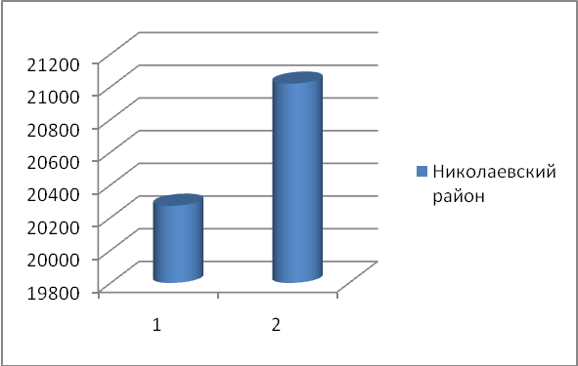

«Рис 3.6.» Динамика надоев молока (составлена автором)

«Таблица 3.8»

Получено яиц в хозяйствах всех категорий (тыс.штук) ( январь-декабрь)
составлено автором по [4.С.73]

Годы | 2009г. | 2010г. | 2010г. в % к 2009г.
Волгоградская область | 759106 | 779961 | 102,7
Николаевский район | 141786 | 150967 | 106,5

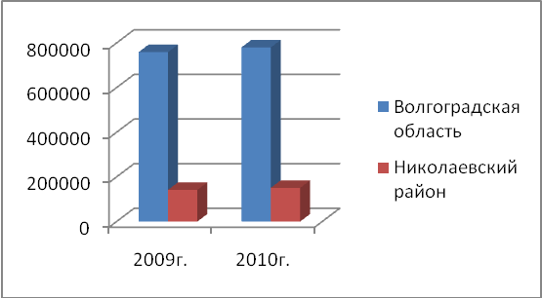

«Рис 3.7.» Динамика получения яиц в хозяйствах всех категорий
(составлено автором)

«Таблица 3.9»
Доля Николаевского района в производстве основных видов продукции сельского хозяйства в Волгоградской области ( Волгоградская область -100 %) (составлена автором)
Показатель | 1990г. | 1995г. | 2000г. | 2005г. | 2006г. | 2007г. | 2008г.
Валовый сбор зерновых культур | 3,3 | 2,8 | 2,4 | 1,9 | 2,4 | 2,2 | 1,9
Показатель | 1991 | 1996 | 2001 | 2006 | 2007 | 2008 | 2009
Поголовье свиней | 0,9 | 1,9 | 2,3 | 2,3 | 2,2 | 2,6 | 2,9
Поголовье КРС | 2,7 | 3,1 | 3,3 | 3,7 | 3,8 | 4,1 | 4,3
Поголовье овец | 7,7 | 8,6 | 5,6 | 6,7 | 6,1 | 7,3 | 7,8

Показатель | 2009г. | 2010г.
Реализовано скота и птицы на убой | 3,1 | 3,1
Надоено молока | 4,2 | 4,3
Получено яиц | 18,6 | 19,3

Показатель | 2010г. | 2011г.
Поголовье птиц | 7,2 | 8,2

Следовательно зерновое хозяйство Николаевского района отрасль специализации : К=1,54. Поголовье свиней –К=2,35, поголовье КРС- К= 3,49,
Поголовье овец – К=6,34, реализовано скота и птицы на убой – К= 2,52, надоено молока- К = 3,49, получено яиц –К= 15,69.
Одним из последствий является изменение структуры реализованной сельскохозяйственной продукции: на первое место вышла птицеводческая подотрасль, тогда как удельный вес реализации говядины, молочной продукции, свинины, продукции овцеводств снизился. Несмотря на снижение поголовья овец и коз, но на фоне областного показателя сохраняется доля Николаевского района. Также растет доля района по поголовью КРС. В тоже время, животноводство района стало занимать ведущее положение в области, особенно в производстве яиц, молока, реализации мяса скота и птицы. В меньшей мере специализация района выражена в зерновом хозяйстве.

Прогноз района

Район имеет сельскохозяйственную направленность. Так сложилось, что два крупных предприятия ,ЗАО « Агрофирма «Восток» и ООО «Лидер» работают на территории десяти поселений: арендуют земельные паи, пайщиками которых являются жители этих поселений, рассчитываются с ними согласно договорам по итогам года, привлекают на работу тех, кто хочет работать. Хозяйства многопрофильные, занимаются не только выращиванием сельскохозяйственных культур, но и животноводством. Молочное производство организовано так в обоих предприятиях, что надоями могут позавидовать районы правобережья, где кормовая база в силу природных климатических характеристик гораздо богаче. Реконструкция орошения, с которой напрямую связана перспектива развития этих хозяйств, позволила вернуть в производственный цикл 1000 га поливных земель. Именно с развитием орошения сельскохозяйственная отрасль связывает свое будущее.

Заключение

Основу экономики составляет сельское хозяйство. Зерновое хозяйство Николаевского района отрасль специализации : К=1,54. поголовье свиней –К=2,35, поголовье КРС- К= 3,49,поголовье овец – К=6,34, реализовано скота и птицы на убой – К= 2,52, надоено молока- К = 3,49, получено яиц –К= 15,69.
Одним из последствий является изменение структуры реализованной сельскохозяйственной продукции: на первое место вышла птицеводческая подотрасль, тогда как удельный вес реализации говядины, молочной продукции, свинины, продукции овцеводств снизился. Несмотря на снижение поголовья овец и коз, но на фоне областного показателя сохраняется доля Николаевского района. Также растет доля района по поголовью КРС. В тоже время, животноводство района стало занимать ведущее положение в области, особенно в производстве яиц, молока, реализации мяса скота и птицы. В меньшей мере специализация района выражена в зерновом хозяйстве.

Литература

- Атлас Волгоградской области.- Киев: Главное управление геодозии и картографии, 1993 г.
- Атлас-справочник Волгоградской области. / Под ред. В.А. Брылева.- М.:Планета,2012.-56с.
- Брылев В.А. География и экология Волгоградской области. – Волгоград «Перемена» ,2005г. – 263с.
- Волгоградстат. Информационно - аналитическое обозрение. Социально-экономическое положение муниципальных образований Волгоградской области в 2010году. - Волгоград, 2011г. – 100с.
- Воробьев А.В. Земельные ресурсы Волгоградской области. – Волгоград: станица – 2, 1997 г. -123 с.

- Города и районы Волгоградской области Волгоград: Волгоградстат 2009 г.-207 с.
- Земельные ресурсы Волгоградской области. Волгоград: «Станица-2» 1996 г.-131 с.
- Карта оценки природных условий жизни населения СССР Назаревский О.О.- М: Главное управление геодезии и картографии, 1984 г.
- Коллективная монография. Волгоградская область: природные условия, ресурсы, хозяйство, население, геоэкологическое состояние. – Волгоград:
Издательство ВГПУ «Перемена» ,2011г. -495с.
- Отчет главы Николаевского муниципального района Ю.Ю. Чувашина
За 2011 год. Заволжье.12.05.2012 г.-8 с.
- Статистическое обозрение. Сельское хозяйство Волгоградской области. Волгоград,2010
- Справочник сельхозугодий Волгоградской области. Волгоград: Волгоградстат , 2006- 153 с.
- Природные условия и ресурсы Волгоградской области./ Под редакцией Брылева В.А.- Волгоград- 2005 г.-206 с.

